Muži, ktorí nenávidia ženy
(The Girl with the Dragoon Tatoo)
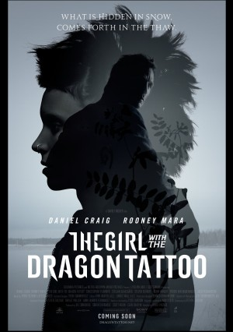

USA, Sweden, UK, Germany 2011
© SONY PICTURES ENTERTAINMENT
Slovenská premiéra: 12. 1. 2012
Kópie: 2D digital, 158 minút, Dolby Digital, české titulky
Prístupnosť: od 15 rokov
Žáner: dráma, thriller
Scenár: Steven Zaillian
Námet: Stieg Larsson
Réžia: David Fincher
Produkcia: Scott Rudin, Ole Sondberg, Søren Stærmose, Ceán Chaffin
Vedúci výroby: Anni Faurbye Fernandez, Mikael Wallen, Steven Zaillian
Kamera: Jeff Cronenweth
Výtvarníci: Donald Graham Burt
Kostýmy: Trish Summerville
Strih: Kirk Baxter, Angus Wall
Hudba: Trent Reznor, Atticus Ross
Hrajú: Daniel Craig, Rooney Mara, Stellan Skarsgård, Robin Wright, Christopher Plummer, Steven Berkoff, Yorick Van Wageningen, Joely Richardson
Obsah:
Odvtedy prešlo už 40 rokov, čo Harriet Vangerová, dievča z vplyvného rodinného klanu zmizla. Jej telo sa nikdy nenašlo. Strýko zmiznutej dievčiny je presvedčený, že išlo o vraždu, za ktorou stojí niekto z rodiny. Kritizovaný novinár Mikael Blomkvist (Daniel Craig) má za úlohu vyšetriť starý kriminálny prípad. Blomkvist sa zoznámi so záhadnou, ale neprekonateľnou hackerkou Lisbeth Salanderovou (Rooney Mara) a tá mu pomôže v pátraní. Duo netradičných vyšetrovateľov príde na súvislosti spojené s Harrietiným zmiznutím a množstvom podivuhodných vrážd, ktoré sa udiali za posledných 40 rokov. Blomkvist a Salanderová začínajú rozpletať pavučinu záhad krvavej rodinnej histórie Vangerových...

